Üb. 1. Entscheide zuerst, ob du dafür oder dagegen bist und mach deine eigene Liste. Dann sieh die gegebene Liste an und diskutiere deinen Standpunkt mit einem Partner.

Zeichnung: stefanbayers Motive

Computerspiele
pro | contra
1. Mit Computerspielen lässt sich die Zeit angenehm verbringen. Sie sind oft spannend und bereiten den spielenden Leuten viel Spaß. Viele von ihnen finden das interessanter als Bücherlesen, Fernsehen oder Musikhören.  2. Spielen am Computer kann unsere Fremdsprachenkenntnisse vertiefen. Sie können auch unsere Kreativität und die Fähigkeit zum logischen Denken stimulieren. Durch Computerspiele lernen wir Probleme zu lösen und Entscheidungen zu treffen.  3. Da Computerspiele immer modernere Computer veraussetzen, kann die Technologie, die für die Herstellung von PCs und Spielen benutzt wird, auch später auf anderen Gebieten | 1. Computerspiele halten Leute von den wirklichen Freuden im realen Leben fern. Die virtuelle Unterhaltung bewirkt, dass Leute das eigentliche Leben nicht genießen können.  2. Spieler verlieren den Kontakt mit der Wirklichkeit und beginnen sich zu entfremden. Leute verbringen viel Zeit vor dem Computer, ohne zu wissen, was in der realen Welt geschieht. Sie vernachlässigen ihre Familie und Freunde.  3. Wenn man zu oft oder zu lange am Computer spielt, kann das zu verschiedenen gesundheitlichen Störungen führen. Spiele können z. B. Sehstörungen verursachen, weil die Spieler zu viele Stunden am Tag auf den

verwendet werden. Von der dreidimensionalen Garfikentwicklung kann zum Beispiel die  Medizin profitieren. Bevor Ärzte eine Operation an einem Patienten durchführen, können sie so zuerst an einem Computermodel üben.  4. Computerspiele sind vielfältig und unterhaltsam und für jede Altersgruppe geeignet. Manchmal sitzt die ganze Familie am Computer und versucht zusammen mit einem komplizierten Spiel zurechtzukommen. Computerspiele können positive Emotionen erwecken.  5. Man kann Computerspiele als ein Mittel zur Erziehung benutzen. Statt fernzusehen, können die Eltern ihren Kindern etwas Kreatives anbieten, indem sie ihnen z. B. ein Strategiespiel vorschlagen. Die dem Alter eines Kindes entsprechenden Spiele sind ein guter Erziehungsfaktor, der zur positiven und kreativen Entwicklung des Kindes beiträgt. | Computerbildschirm starren. Wenn man stundenlang ohne Bewegung vor dem Computer sitzt, ist das für den Körper, vor allem für die Wirbelsäule, ungesund.  4. Wenn Kinder die modernsten Computerspiele spielen wollen, müssen sie sich oft neue PCs anschaffen. Obwohl gute Computer teuer sind, wollen die Eltern ihren Kindern ihre Wünsche erfüllen und kaufen Computerneuheiten auf dem technologischen Markt. Eine solche Ausgabe kann die Ersparnisse der Familie aufbrauchen oder den Familienhaushalt stark belasten.  5. Computer enthalten zu viel Gewalt oder Erotik, weil das besonders anziehend für die erwachsenen Computerbenutzer ist. Leider sehen das auch manchmal kleine Kinder, für deren Entwicklung diese Inhalte schädlich sein können.  6. Wenn die Eltern dem Computer eine zu große Rolle bei der Kindererziehung anzuschreiben, kann er gefährlicher als der Fernseher werden. Ihr Nachwuchs verbringt dann seine ganze Freizeit nur noch vor dem Computerbildschirm vor dem Computerbildschirm, was bekanntlich sehr schnell süchtig macht.  7. Computerspiele wecken unerwünschte Emotionen. Leute begeistern sich für Spielinhalte, werden davon abhängig und können sich später nicht mehr davon befreien. Sie reagieren zudem mit zu starken Emotionen auf diese Spiele, gleichzeitig wird ihnen die reale Welt immer gleichgültiger. Sie hören nicht damit auf, nach neuen, aufregenden Erlebnissen in dieser Spielwelt zu suchen.

Fragen:

1. In welcher Alter sollen Kinder beginnen, am Computer zu spielen?

2. Viele Erwachsene spielen gern am Computer. Worin besteht die Anziehungskraft von

Computerspielen?

3. Hältst du Computerspiele für eine bessere Unterhaltungsform als z. B. Fernsehen oder

Bücherlesen?

4. Sollen Computerspiele für den Lernprozess eingesetzt werden? Kann man sie z. B. in der

Schule im Deutschunterricht benutzen?

5. Immer mehr Leute werden von Computerspielen abhängig. Wie kann man ihnen helfen, sich

von dieser Sucht zu befreien?

6. Leute verbringen viele Stunden vor dem Computer. Sie verlieren auf diese Weise Kontakte

zu anderen Menschen. Einerseits beginnen sie sich voneinander zu entfremden, anderseits gibt

es simulante Spiele, die für zwei oder mehr Spieler bestimmt sind. Vernachlässigen Spieler

deiner Meinung nach soziale Kontakte?

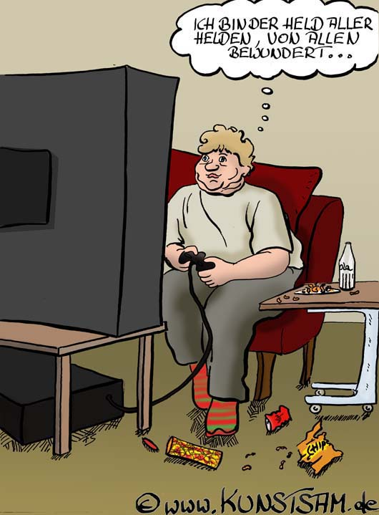

Meine Webseite: www.modewort.pl

